Р О С С И Й С К А Я ФЕДЕРАЦИЯ

Б Е Л Г О Р О Д С К А Я ОБ Л А С Т Ь



МУНИЦИПАЛЬНЫЙ СОВЕТ МУНИЦИПАЛЬНОГО РАЙОНА

«ВЕЙДЕЛЕВСКИЙ РАЙОН» ТРИНАДЦАТОЕ ЗАСЕДАНИЕ

**РЕШЕНИЕ**

26 июля 2024 года № 2

**О внесении изменений**

**В решение Муниципального совета Вейделевского района от 29 мая 2020**

**года№4**

В связи с расширением спектра платных услуг населению, более качественным и доступным обслуживанием пользователей, удовлетворением возрастающих потребностей жителей района на платные услуги, оказываемые учреждениями культуры, Муниципальный совет Вейделевского района решил:

1. Внести следующие изменения в решение Муниципального совета Вейделевского района 29 мая 2020 года №4 «Об утверждении тарифов на платные услуги населению, оказываемые учреждениями культуры Вейделевского района» (далее – Решение):

* 1. приложение №7 к Решению изложить в новой редакции:

**«Приложение№7**

**Утвержденорешением Муниципального совета**

**Вейделевского района от 26 июля 2024 года №2**

**Тарифы**

**На платные услуги населению, оказываемые филиалами муниципального бюджетного учреждения культуры управления культуры администрации Вейделевского района «Районный организационно-методическийцентр»**

|  |  |  |  |
| --- | --- | --- | --- |
| **№п/п** | Наименованиеуслуги | Единица  измерения | Стоимость,руб. |
| **1** | 2 | 3 | 4 |
| **1.** | Вечераотдыхаитанцев: |  |  |
| рабочиедни | 1 билет | 20-00 |
| выходныеипраздничныедни | 1 билет | 30-00 |
| **2.** | Концерты | 1 билет | 30-00 |

|  |  |  |  |
| --- | --- | --- | --- |
| **3.** | Театрализованныйконцерт | 1 билет | 50-00 |
| **4.** | Корпоративные и семейные  вечера | 1 мероприятие | 3000-00 |
| **5.** | Занятиенатренажерах | 1 час | 50-00 |
| **6.** | Регистрация брака с участием творческих коллективов, в соответствиисместными  обычаямиитрадициями | 1 регистрация | 500-00 |
| **7.** | Обучениедетей:   * в кружках декоративно- прикладного творчества; * в кружках хореографии,   вокального, изобразительного искусства, фотоискусства | 16часов  16часов | 10-00  50-00 |
| **8.** | Предоставление автоматизированного рабочего места для самостоятельной  работы | 30минут | 10-00 |
| **9.** | Настольныйтеннис | час | 50-00(с пары) |
| **10.** | Бильярд | час | 50-00(с пары) |
| **11.** | Предоставление баяниста,  ведущеготоржества | 1 мероприятие | 1000-00 |
| **12.** | Ксерокопирование | 1 страница | 10-00 |
| **13.** | Проведение торжественных вечеров и юбилеев (с предоставлениемтворческого  коллектива для музыкального оформления праздника) | 1 час | 2000-00 |
| **14.** | Видеосъемка | 1 час | 500-00 |
| **15.** | Видеомонтаж | 1чассъемки | 500-00 |
| **16.** | Форматированиераспознанного  изображения | 1 страница | 10-00 |
| **17.** | Сканирование графического  изображения | 1 страница | 10-00 |
| **18.** | Запись на диск текстовых  файлов | 1 диск | 10-00 |
| **19.** | Компьютерныйнабортекста | 1 страница | 10-00 |
| **20.** | Распечаткатекста | 1 страница | 10-00 |
| **21.** | Поиск информации в сети  Интернетсамостоятельно | 1 час | 20-00 |
| **22.** | Настольныеигры | 30минут | 20-00 |
| **23.** | Караоке-вечера | 1 билет | 100-00 |
| **24.** | Пользованиеигровойконсолью | 1 час | 20-00 |

|  |  |  |  |
| --- | --- | --- | --- |
| **25.** | Прокатэлектромобилядетского | 10мин | 100-00 |
| **26.** | Организация и проведение  детскихутренников | 1 час | 3000-00 |
| **27.** | Ламинированиедокументов:   * 1листформатаА-4 * меньше формат | 1 страница  1 страница | 25-00  15-00 |
| **28.** | Печатьфотографийцветная  -10*15см  -13*18см  -форматА-4 | 1 шт  1 шт  1 шт | 25-00  50-00  150-00 |
| **29.** | Художественная обработка фотографий с последующей распечаткой:  -10*15см  -13*18см  -форматА-4 | 1 шт  1 шт  1 шт | 50-00  100-00  200-00 |
| **30.** | Показспектаклей,дефиле, мюзиклов | 1 час | 200-00 |
| **31.** | Выставкииэкспозиции | 1 билет | 70-00 |
| **32.** | Выездныеэкскурсии | 1 билет | 300-00 |
| **33.** | Квесты | 1 билет | 250-00 |
| **34.** | Мастер-классы: |  |  |
|  | -сбумагой | 1 билет | 100-00 |
| -сфоамираном | 1 билет | 200-00 |
| -скожей | 1 билет | 300-00 |
| -декоремкостей(банки, коробки) | 1 билет | 250-00 |
| -валяниеизшерсти | 1 билет | 350-00 |
| -ткачество | 1 билет | 250-00 |
| -нетканый гобелен | 1 билет | 250-00 |
| -макраме | 1 билет | 300-00 |
| -вязание | 1 билет | 200-00 |
| -декоративнаяроспись(дерево, | 1 билет | 300-00 |

|  |  |  |  |
| --- | --- | --- | --- |
|  | керамика,стекло) |  |  |
| -резьбаподереву | 1 билет | 200-00 |
| -куклоделие(скрутка) | 1 билет | 50-00 |
| -авторскаякукла,тильда | 1 билет | 200-00 |
| -бисероплетение | 1 билет | 100-00 |
| -вышивкалентами | 1 билет | 200-00 |
| -вышивка | 1 билет | 100-00 |
| -ссоленымтестом,глиной | 1 билет | 100-00 |
| -плетениеизбумажнойлозы | 1 билет | 100-00 |
| -игранамузыкальных инструментах | 1 билет | 150-00 |
| -сматериалом заказчика | 1 билет | 50-00 |
| **35.** | Театрализованные представления | 1 билет | 200-00 |
| **36.** | Познавательные лекции, беседы,информационныечасы | 1 билет | 50-00 |
| **37.** | Культурно-развлекательные программы | 1 билет | 100-00 |
| **38.** | Пешиеэкскурсии | 1 час | 50-00 |
| **39.** | Интеллектуальныеигры, викторины, квизы | 1 билет | 100-00 |
| **40.** | Творческиевечера | 1 билет | 100-00 |
| **41.** | Музыкальныегостиные | 1 билет | 150-00 |

**«Льготнаякатегориянаселения:**

Бесплатноепосещениеучреждения:

* многодетныесемьиБелгородскойобласти;
* дети-инвалиды
* участникиспециальнойвоеннойоперацииичленыихсемей,приналичиисправки военкомата и документа, удостоверяющего личность:
* супруг;
* 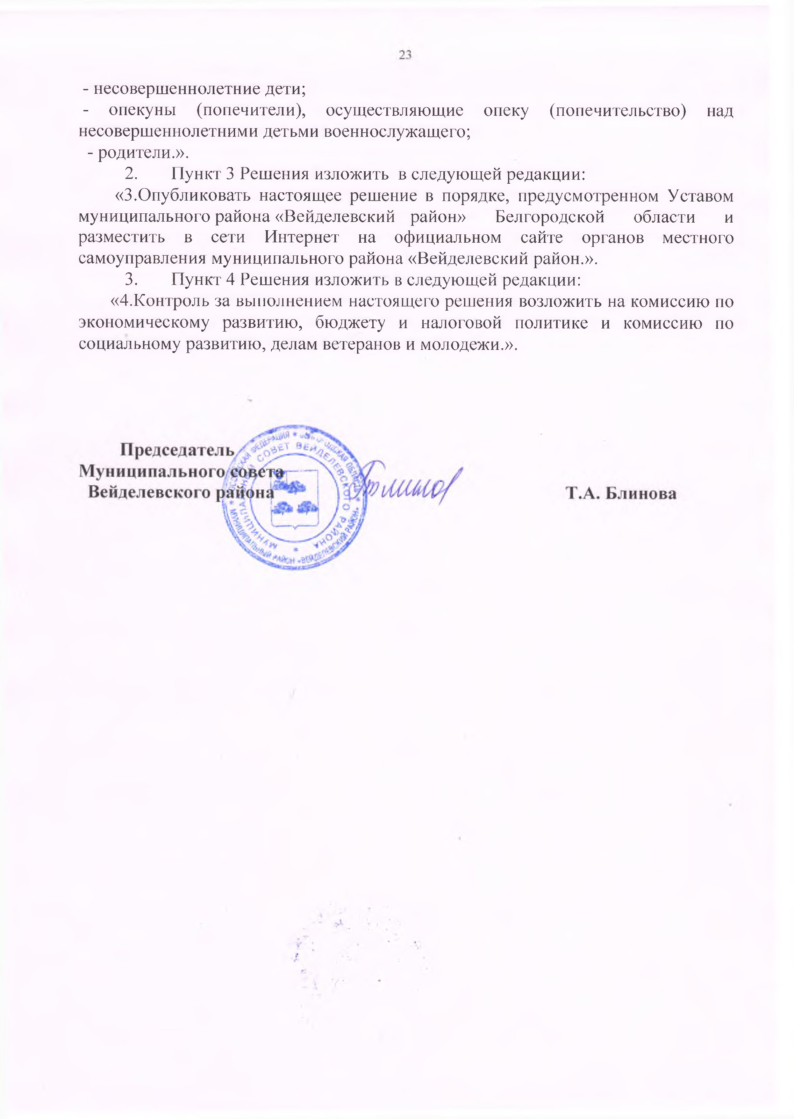несовершеннолетниедети;
* опекуны (попечители), осуществляющие опеку (попечительство) над несовершеннолетнимидетьмивоеннослужащего;
* родители.».

1. Пункт3Решенияизложитьвследующейредакции:

«3.Опубликовать настоящее решение в порядке, предусмотренном Уставом муниципального района «Вейделевскийрайон»Белгородскойобластии разместитьвсетиИнтернетнаофициальномсайтеоргановместного самоуправлениямуниципальногорайона«Вейделевскийрайон.».

1. Пункт4Решенияизложитьвследующейредакции:

«4.Контроль за выполнением настоящего решения возложить на комиссию по экономическому развитию, бюджету и налоговойполитике и комиссиюпосоциальномуразвитию,деламветерановимолодежи.».